Практична робота 2

ВИЗНАЧЕННЯ ХАРАКТЕРИСТИК ЗЕМЕЛЬНИХ ДІЛЯНОК

Мета: ознайомитись із основними кількісними і якісними характеристиками земельних ділянок в Україні.
Земе́льна діля́нка — це частина земної поверхні з установленими межами, певним місцем розташування, з визначеними щодо неї правами (Земельний кодекс України. Стаття
79).
Земе́льна діля́нка — частина земної поверхні, що має фіксовані межі, характеризується певним місцерозташуванням, природними властивостями, фізичними параметрами, правовим і
господарським станом та іншими характеристиками.
Під час проведення оцінки земельна ділянка розглядається як частина земної поверхні і (або) простір над та під нею висотою і глибиною, що необхідні для здійснення земельних поліпшень.
Формува́ння земе́льної діля́нки — встановлення її технічних, економічних характеристик та юридичного статусу в процесі землеустрою.
Земельна ділянка може бути подільною та неподільною. Подільною є ділянка , яка може бути розподілена на частини,
при цьому кожна частина після розподілу утворює самостійну земельну ділянку. Дозволене використання якої може здійснюватись без переведення її до складу земель іншої категорії (за винятком випадків встановленим законом).
Неподільною визначена земельна ділянка, яка за цільовим і господарським призначенням не може бути розподілена на самостійні земельні ділянки. Відповідно до законодавства не допускається поділ міських земель, земель фермерського господарства.
Показники, що характеризують земельну ділянку:
- найменування суб’єкта земельного права (юр. або фіз.. особа, з вказівками точної адреси, документів ;
- адресні орієнтири – район (житловий масив, чи пром-зона), селище, вулиця тощо.
- Документи, що встановлюють і засвідчують право землекористування;
- Категорія земель, її цільове призначення та фактичне її використання;
- Код класифікатора земель;
- Площа за документами, що засвідчує право власності на ділянку;
- Вид земельного права (приватна, державна, колективна)
- Ландшафт, топографія та ін.
- Поліпшення та інженерне облаштування.
Обіг земельних ділянок – це перехід від однієї особи до іншої через підписання договорів.
Перелік земель, що не підлягають продажу ( самостійно з Земельного Кодексу)
Невід'ємним атрибутом земельної ділянки, який відокремлює її від інших частин земної поверхні, є її межа. Межа – це умовна лінія, яка відокремлює територію земельної ділянки від іншої частини земної поверхні. Межа може проходити у створі спеціально встановлених межових знаків або через природні лінії і предмети місцевості. Але, враховуючи правову норму статті 79 Земельного кодексу України, що право власності на земельну ділянку розповсюджується на простір, що знаходиться над та під поверхнею ділянки на висоту і глибину, необхідні для зведення житлових, виробничих та інших будівель і споруд, під межею слід розуміти прямовисну площину, яка проходить через розмежувальні знаки двох суміжних ділянок. Така площинна межа, проходячи через границі ділянки, визначає однорідне правове поле для реалізації прав і обов'язків власника чи користувача цієї ділянки.
Встановлення меж земельної ділянки забезпечується проведенням комплексу польових і камеральних робіт кадастрових зйомок, у процесі яких вимірюються лінійні і кутові розміри меж. проводиться їх погодження із суміжними власниками землі і землекористувачами, обчислення координат межових точок, складання проекту зовнішніх меж земельної ділянки та перенесення їх в натуру. Межа чітко фіксується як на місцевості, так і у відповідних правовстановлювальних документах.
Зі встановленням межі земельної ділянки виникає інша невід'ємна її ознака місце розташування. Система координат встановлених меж забезпечує просторову визначеність земельної ділянки і дозволяє розпізнавати її серед інших. З цією метою застосовують унікальні кодові позначення земельних ділянок – систему кадастрових номерів, яка несе в собі додаткову інформацію щодо географічного місцезнаходження земельної ділянки в межах адміністративно-територіального устрою України.
З точки зору оцінної діяльності щодо земельних ділянок у населених пунктах дуже важливою є інформація про положення земельної ділянки стосовно центрів економічного тяжіння (центрів, які значною мірою підвищують оцінку територій). Місце розташування земельної ділянки характеризується коефіцієнтом, який враховує значення та статус населеного пункту у загальнодержавній, регіональній і місцевій системах виробництва і розселення; містобудівну цінність території в межах населеного пункту (економіко-планувальної зони); розміщення земельної ділянки в межах економіко-планувальної зони.
Після встановлення меж земельної ділянки і видачі право- встановлювального документа починається її практичне використання і земельна ділянка, потрапляючи у правове поле, отримує певний правовий статус. Відповідно до земельного законодавства кожна земельна ділянка є об'єктом права власності. Елементами права власності на землю є право володіти, право користуватися і право розпоряджатися нею.
Право власності на земельні ділянки набувається та реалізується на підставі Конституції України, Земельного кодексу, а також інших законів. Земельні ділянки можуть перебувати у приватній, комунальній та державній власності. Від форм власності залежить, кому земельна ділянка належить, хто її власник і хто розпоряджається результатами праці від її використання. Право приватної власності на земельні ділянки можуть набувати громадяни та юридичні особи; право комунальної власності – територіальні громади або органи місцевого самоврядування; право державної власності – держава в особі органів державної влади.
Законодавство передбачає також можливість перебування земельної ділянки у спільній частковій та спільній сумісній власності. Перебування земельної ділянки у спільній частковій власності означає, що на неї мають право дві і більше фізичних та(або) юридичних осіб з визначеними частками власності кожного співвласника. У спільній сумісній власності земельна ділянка перебуває тоді, коли право власності щодо неї реалізують дві або більше фізичних осіб без визначення розміру частки кожної з них.
Право власності на земельні ділянки громадяни, юридичні особи України, а також територіальні громади та держава можуть набувати на підставі купівлі-продажу, міни, дарування, успадкування та інших цивільно-правових угод.
Набуття права власності на земельні ділянки громадянами та юридичними особами має свої особливості. Вони полягають у тому, що переважною його підставою є передача земельних ділянок у процесі їх роздержавлення і приватизації.
Процедура набуття права власності на земельну ділянку залежить від того, у якій формі власності вона перебуває, від підстави набуття такого права та від того, хто його набуває.
Земельні ділянки, що перебувають у державній і комунальній власності, передаються державним і комунальним підприємствам, установам та організаціям у постійне користування, тобто у користування без встановленого терміну. Землекористувачі здійснюють право володіння і право користування земельною ділянкою.
Право власності та право постійного користування земельною ділянкою виникає після одержання її власником або користувачем документа, що посвідчує право власності чи право користування земельною ділянкою, та його державної реєстрації.
Право власності і право постійного користування земельною ділянкою посвідчуються державними актами затвердженого зразка. Земельні ділянки всіх форм власності можуть передаватися їх власниками або уповноваженими ними особами у засноване на договорі строкове платне володіння і користування для виконання підприємницької та іншої діяльності – в оренду.
Набуття права власності, права користування (оренди) земельною ділянкою мас цільовий характер. Від цільового призначення використання земельної ділянки залежить її правовий режим, який включає в себе сукупність правил її використання. Використання земельної ділянки не за цільовим призначенням є законною підставою для припинення права користування. Земельне законодавство передбачає й інші підстави для припинення права на земельну ділянку.
Право на земельну ділянку або на її частину може бути обмежене встановленням заборон, умов дотримання вимог, передбачених законодавством або договором. Узаконено також обмеження щодо використання земельної ділянки шляхом встановлення земельного сервітуту, який являє собою право власника або землекористувача на обмежене платне або безплатне користування чужою земельною ділянкою (ділянками). Обмеження (обтяження) прав на земельну ділянку можуть виникати у зв'язку з передачею її під заставу, якщо на неї накладено арешт або претензії кредиторів. Обмеження (обтяження) реєструються разом із земельною ділянкою у Державному реєстрі земель.
Оскільки використання землі в Україні є платним, то земельна ділянка виступає об'єктом плати за землю у вигляді земельного податку або орендної плати.
Сукупність всіх цих правил становить правовий режим земельних ділянок.
Отже, відводячи земельній ділянці центральне місце, державний земельний кадастр основним своїм завданням ставить забезпечення повноти відомостей про них.
ХІД РОБОТИ
- Коротко законспектувати теоретичну частину.
- Показники, що характеризують земельну ділянку.
- Земельний кодекс України.КОНТРОЛЬНІ ПИТАННЯ
  - Поняття «земельна ділянка».
  - Показники, що характеризують земельну ділянку.
  - Перелік земель, що не підлягають продажу?
  - Земельний кодекс України.
  - Право власності на земельні ділянки.

Практична робота № 3

БОНІТУВАННЯ ҐРУНТІВ НА ТЕРИТОРІЇ СІЛЬСЬКОГОСПОДАРСЬКИХПІДПРИЄМСТВ
Мета роботи: навчитися правильно оперувати отриманими результатами з бонітування ґрунтів, складати шкали бонітування за природними властивостями ґрунтів та на їх основі надавати правильні теоретичні висновки
Обладнання: комп’ютер з доступом в Інтернет; лекційний матеріал; база даних чинних законодавчих документів і довідкової літератури, калькулятор.
Методологічною основою бонітування ґрунтів і економічної оцінки земель є вчення про землю як головного засобу виробництва в сільському господарстві. Отже, найважливішою якісною властивістю землі як головного засобу виробництва в сільському господарстві є родючість.
Родючість ґрунту – це здатність землі задовольняти потреби рослин у необхідних для них поживних речовинах і волозі. Економічна наука розрізняє такі види родючості: природна, штучна, економічна, абсолютна, відносна.
Отже, при використанні землі необхідно враховувати не тільки її природні властивості, але й затрати коштів і праці. Це означає, що родючість виступає як абсолютна і відносна. Абсолютна родючість
– це кількість продукції з одиниці земельної площі. Ріст урожайності сільськогосподарських культур свідчить про підвищення абсолютної родючості ґрунту. Відносна родючість характеризується кількістю одержаної продукції на одиницю затрат.
Дані бонітування ґрунтів є складовою частиною державного земельного кадастру та основою проведення економічної оцінки сільськогосподарських угідь і враховуються при визначенні екологічної придатності ґрунтів для вирощування сільськогосподарських культур, а також втрат сільськогосподарського та лісогосподарського виробництва. Бонітування ґрунтів – це порівняльна оцінка якості ґрунтів за їх основними природними властивостями, які мають сталий характер та суттєво впливають на врожайність вирощуваних сільськогосподарських культур у конкретних природно- кліматичних умовах.
Бонітування ґрунтів проводиться за 100-бальною шкалою. Вищим балом оцінюються ґрунти з кращими властивостями, які мають найбільшу природну продуктивність. Таким чином, бонітування ґрунтів встановлює відносну придатність ґрунтів за основними чинниками природної родючості для вирощування сільськогосподарських культур.
Бонітування ґрунтів проводиться відповідно до державних стандартів, норм і правил, а також інших нормативно-правових актів на землях сільськогосподарського призначення та лісового фонду не рідше як один раз у 7 років юридичними особами, які отримали ліцензії на проведення робіт із землеустрою
Предметом бонітування ґрунтів є морфологічні, технологічні, агрохімічні, гідрологічні й біологічні властивості, що характеризують її родючість.
Об'єктом бонітування є ґрунт, виражений строго певними таксономічними одиницями, установленими за матеріалами детального ґрунтового обстеження.
Ґрунт – верхній шар земної кори, здатної забезпечувати рослини під час їх росту і розвитку водою та поживними речовинами. У зв’язку із цим бонітування ґрунтів проводять за ґрунтовими різновидностями або групами ґрунтів, рівноцінних за господарською цінністю, які залягають на тих самих елементах рельєфу, подібних за умовами зволоження і, внаслідок цього, близьких за агрофізичними, агрохімічними й іншими природними властивостями, які впливають наурожайність сільськогосподарських культур.
Одиниця бонітування – це агровиробнича група ґрунтів. Також можуть бути ґрунтові різновиди, типи та класи земель. Агровиробнича група ґрунтів – угрупування різновидів ґрунтів за подібними фізичними, хімічними та природними властивостями. Основна мета бонітування – кількісне визначення відносної якості ґрунтів за їх родючістю, тобто на скільки один ґрунт краще чи гірше за інший здатний забезпечувати екологічні вимоги сільськогосподарських культур.
Бонітування починається з оцінки агровиробничих груп ґрунтів.
Спеціалізовані (спеціальні) агровиробничі групування об’єднують ґрунти за ознаками, що прямо або побічно впливають на зміну ґрунтової родючості з урахуванням необхідних меліоративних заходів. За критерій бонітування ґрунтів беруться властивості ґрунтів, виражені в кількісних показниках, стійкі в часі, які суттєво впливають на урожай сільськогосподарських культур і найбільш повно відображають сутність родючості ґрунтів.
До числа основних діагностичних ознак, використаних у практичній роботі, належать: валові запаси фосфору (Р₂О₅, мг/100г); валові запаси калію (К₂О, мг/100г); кислотність (рН); процентна глибина гумусового горизонту; процентний вміст гумусу в ґрунті.
У нашому випадку нами будуть застосовуватись поправні коефіцієнти для ґрунтів, які характеризуються ступенем змитості.
Переходячи до виконання практичної частини бонітування, відповідно до вже відпрацьованої методики, збирають матеріали і дані, необхідні для проведення обчислювальних робіт.
Це в основному дві групи вихідних матеріалів:
- матеріали великомасштабних ґрунтових зйомок на території землеоціночного району (картограми агровиробничих груп ґрунтів, карти еродованості земель, ґрунтові звіти тощо), які надають відомості про природні властивості ґрунтів;
- багаторічні дані про урожайність ведучих та інших сільськогосподарських культур на землях району.
Методика складання шкал бонітування та умови оцінки ґрунтів за природними, зональними і господарськими факторами
Однакові групи ґрунтів при бонітуванні повинні одержати однакові показники бонітету. Щоб визначити ці показники, складається шкала бонітування ґрунтів, яка являє собою систему цифрових даних, що відповідають певним значенням природних показників на різних групах ґрунтів. При бонітуванні ґрунтів потрібно складати дві оціночні шкали:
першу, основну – за властивостями ґрунтів і другу – за урожайністю сільськогосподарських культур або продуктивністю кормових угідь.

Визначення переліку культур, відносно яких розробляються бали бонітування ґрунтів
Для умов України виділені зони вирощування озимої пшениці, жита, ячменю, вівса, кукурудзи на зерно, цукрового буряку, соняшнику, картоплі, льону довгунцю.
За умовами практичного заняття землекористування (об’єкт дослідження) має такий перелік культур: озима пшениця, ячмінь, кукурудза, цукровий буряк, соняшник, картопля. Для визначення площ, які зайняті основними сільськогосподарськими культурами у розрізі агрогруп, викладачем видається питома вага кожної культури (у відсотках).
Приклад виконання роботи
Отже, на конкретному прикладі розглянемо порядок визначення площ, зайнятих основними сільськогосподарськими культурами у розрізі агровиробничих груп ґрунтів. Для зручності складемо табл. 4.1.
У графу 2 записуємо с/г культури, які вирощуються на території землекористування. У графу 3 рядок „Всього” заносимо загальну площу орних земель (2хух або 3хух, або 4хух , де х, у – передостання та остання цифри залікової книжки студента відповідно).
У графі 4 записується відсоток, який займає певна культура в загальній структурі посівних площ (наприклад, озима пшениця ˗ від 30 до 50 % і т.д.), всього ˗ 100%.
У рядок 5 табл. 3.1, графу «Всього» вписуються загальні площі агрогруп. Після цього, знаючи загальну площу агрогрупи І
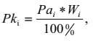
(наприклад, 1376,7 га) та питому вагу площі, яку займає озима пшениця (41 %), знаходимо площу озимої пшениці за агрогрупою І згідно з формулою:
(3.1)

де Pki – площа і-ої с/г культури на окремій і-ій агрогрупі, (га);
Раі – загальна площа і-ої агрогрупи, (га);
Wі – питома вага і-ої сільськогосподарської культури, %. Отже, відповідно до відомих площ табл. 3.1 та формули (3.1)
визначаємо площу озимої пшениці на агрогрупі І:

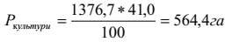
Таблиця 3.1
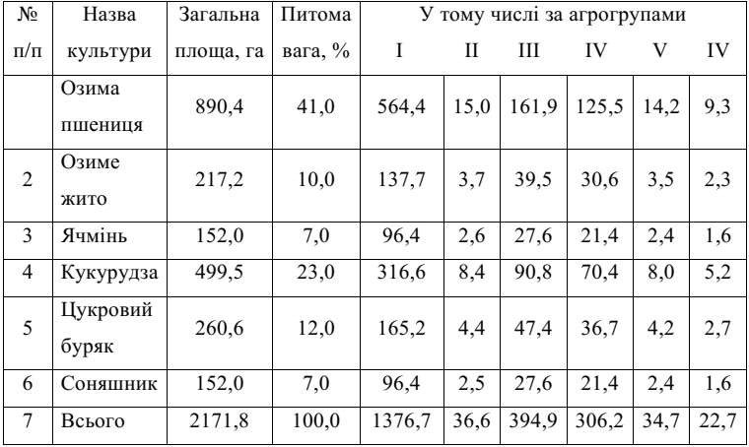
За таким же принципом розраховуємо площі сільськогосподарських культур для всіх агрогруп у межах землекористування. Потім знаходиться загальна площа ріллі, яку займає окрема культура. Для цього площі граф 5˗10 (для конкретного прикладу) сумують по рядку окремої культури, а результат заносять до графи 3 за відповідною культурою.
Встановлення балів бонітування ґрунтів за їх окремими властивостями
Бал бонітету ґрунту – показник якості ґрунтів, їх продуктивності доброякісності, який є інтегральною величиною різних властивостей та ознак, вимірюваних різними мірами (мг, мг- екв, т, мм, % тощо), тоді як сам є безрозмірним.
Розрахунок балів бонітету здійснюється стосовно еталонних агровиробничих груп ґрунтів, які мають найкращі властивості і найбільшу природну продуктивність, вибраних для кожної культури і прийнятих за 100 балів. Еталонний ґрунт (агрогрупа) встановлюється для кожної культури в межах природно- сільськогосподарського району, а точніше в ареалі екологічного оптимуму цієї культури. Еталонна агрогрупа – це агрогрупа, яка має найвищий показник валових запасів фосфору (Р₂О₅, мг/100г), калію (К₂О, мг/100г), кислотності (рН), процентної глибини гумусового горизонту, процентного вмісту гумусу у ґрунті в певному земельно-оціночному районі.
Оцінювальні шкали можуть бути замкненими або розімкненими.
Якщо еталоном слугують ґрунти, які за природними ознаками належать до найбільш родючих, або за такий же еталон приймають показник максимальної урожайності, отримаємо замкнену шкалу. Якщо за еталон приймають природні ознаки і дані урожайності домінуючого типу ґрунтів, побудовану оцінювану шкалу називають розімкненою.
Для наочності складемо таблицю 3.2.
У графу 1 табл. 3.2. записуються шифри агрогруп, в кінці – еталон.
Графа 2 заповнюється з даних по ріллі табл. 3.1, при цьому площа за агрогрупами повинна збігатися з площею ріллі.
Наступним кроком є визначення балів бонітету агрогруп. Спочатку порівнюють діагностичні ознаки агрогруп і еталона. Якщо на агрогрупі, яка досліджується, показники фосфору (Р₂О₅, мг/100г), калію (К₂О, мг/100г), процентної глибини гумусового горизонту і вмісту гумусу в ґрунті (у відсотках) вище еталона або рівні, то бал агрогрупи приймаємо за 100.
Наприклад, у табл. 3.2 наведені критерії бонітування та їх діагностичні ознаки.
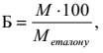
Як видно, показники діагностичних ознак фосфору та калію агрогруп І, II, III вищі за еталонні, тому бал бонітету для цих агрогруп приймається за 100
У тому разі, якщо показники Р₂О₅, К₂О, процентної глибини гумусового горизонту і вмісту гумусу природних властивостей ґрунту (у відсотках) нижчі за еталонні, то бал бонітету для них розраховується за формулою:

де Б – бал бонітету властивостей ґрунту, М – показник фосфору (Р2О5, мг/100г), калію (К2О, мг/100г), процентної глибини гумусового горизонту, процентного вмісту гумусу в ґрунті на досліджуваній агрогрупі; Металону– еталонний показник властивостей ґрунту.
Для прикладу розрахуємо бал бонітету агрогрупи V за показниками фосфору:

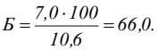
За таким же принципом розраховуємо бали бонітету для інших агрогруп, а результати заносимо у графи 8 і 9 табл. 3.2.
При обчисленні балів за кислотністю ґрунту (рН) розрахунки проводяться за формулою 3.2, коли показник рН нижче еталонного, а якщо показник рН вище еталонного, то розрахунки проводяться за такою формулою:
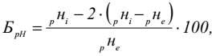

де БpH – бал бонітету за кислотністю ґрунту; рНі – показник кислотності ґрунту на досліджуваній агрогрупі;
рНе – еталонний показник кислотності ґрунту.
За результатами балів бонітету для всіх агрогруп у розрізі діагностичних ознак, визначається середньозважений бал за агровиробничою групою ґрунтів.
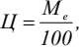
Для цього спочатку вираховуємо ціну бала для окремої сільськогосподарської культури. Ціна бала визначається за формулою 3.4:

де Ц – ціна бала еталонної властивості ґрунту;

29

Таблиця 3.2

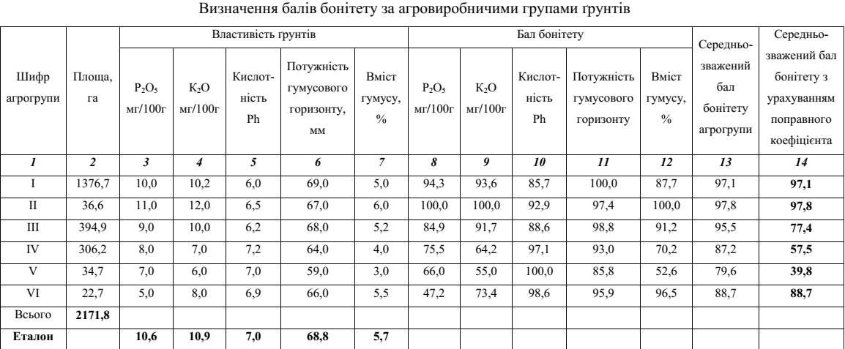

Ме – показник фосфору (Р₂О5, мг/100г), калію (К₂О, мг/100г), кислотності рH, процентної глибини гумусового горизонту, процентного вмісту гумусу в ґрунті на еталонній агрогрупі.
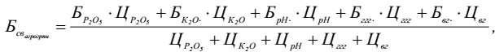
Визначення середньозваженого бала за агровиробничою групою ґрунтів проводимо за формулою 3.5:

де
Б_{свагрогрпи} – середньозважений бал за агровиробничою групою ґрунтів;
Б_{Р2О5} – бал бонітету фосфору (Р₂О5, мг/100г) на досліджуваній агрогрупі;
Ц _{Р2О5} – ціна показника фосфору (Р₂О₅, мг/100г) на еталонній агрогрупі;
Б_{К2О} – бал бонітету калію (К₂О, мг/100г) на досліджуваній агрогрупі;
Ц_{К2О} – ціна показника калію (К₂О, мг/100г) на еталонній агрогрупі;
Б_{рН} – бал бонітету кислотності рH на досліджуваній агрогрупі; Ц_{рН} – ціна показника кислотності рH на еталонній агрогрупі;
Б ггг – бал бонітету процентної глибини гумусового горизонту на досліджуваній агрогрупі;
Ц.ггг – ціна показника процентної глибини гумусового горизонту на еталонній агрогрупі;
Б вг – бал бонітету процентного вмісту гумусу у ґрунті на досліджуваній агрогрупі;
Цвг – ціна показника процентного вмісту гумусу у ґрунті на еталонній агрогрупі.
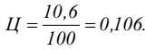
Так, наприклад, ціна бала для фосфору для всіх агрогруп дорівнює:

Після визначення ціни бала для всіх показників критеріїв бонітування за ф.4.5 знаходимо середньозважений бал бонітету за агровиробничими групами ґрунтів.
Так, для агрогрупи І середньозважений бал бонітету становить:

Наступним кроком є визначення середньозваженого бала бонітету з урахуванням поправного коефіцієнта змитості. Ерозійні процеси негативнотвпливають не тільки на природні властивості ґрунту, але й на урожайність сільськогосподарських культур. Для врахування дії ерозійних процесіввводяться відповідні поправні коефіцієнти: для слабозмитих земель – 0,81; для середньозмитих земель – 0,66; для сильнозмитих земель – 0,50.
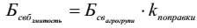
Середньозважений бал бонітету з урахуванням поправного коефіцієнта змитості визначається за формулою:
де
Б_{свбзмитость} – середньозважений бал бонітету з урахуванням поправногокоефіцієнта змитості;
Б – середньозважений бал за агровиробничою групою ґрунтів; k _{поправки} – поправний коефіцієнт.
Для того, щоб визначити ступінь прояву ерозійних процесів на тій чи іншій агрогрупі, скористаємося даними опису ґрунтів, які взяти з додатку А. Так, відповідно до нашого прикладу встановлено, що ґрунти агрогрупи III слабозмиті, агрогрупи IV – середньозмиті, агрогрупи V – сильнозмиті. Отже,
отримуємо відкориговані значення бала бонітету:
- для агрогрупи III – Б = 95,5·0,81 = 77,4;
- для агрогрупи IV – Б = 87,2·0,66 = 57,5;
- для агрогрупи V – Б = 79,6·0,50 = 39,8.
Для всіх інших агрогруп бал бонітету залишається без змін.
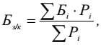
Узагальнення даних статистичної обробки завершується визначенням показників в цілому по об’єкту оцінки. У практичній роботі таким показником є середньозважений бал бонітету за наявними агрогрупами з урахуванням поправного коефіцієнта змитості ґрунтів по землекористуванню, який визначається за формулою: де
Бз/к – середньозважений бал бонітету по землекористуванню;
Бі – середньозважений бал бонітету з урахуванням коефіцієнта змитості на іагрогрупі;
Рі - площа і-агрогрупи.
Для нашого прикладу середньозважений бал бонітету за наявними агрогрупами з урахуванням поправного коефіцієнта змитості ґрунтів по землекористуванню становить:

Хід роботи
Завдання 1. Визначити перелік культур, відносно яких розробляються бали бонітування ґрунтів конкретного природно- сільськогосподарського району згідно Варіанти згідно Додаток А, Б.
Завдання 2. Встановити бали бонітування ґрунтів за окремими їх властивостями, від яких залежить урожайність сільськогосподарських культур.
Завдання 3. Розробити шкали бонітування ґрунтів для зони вирощування культури та зробити висновки.
Контрольні питання
1.Надайте визначення поняття «родючість ґрунту», її види? 2.Охарактеризуйте природну та штучну родючість ґрунтів. 3.Що таке абсолютна і відносна родючість ґрунтів?
- У чому полягає сутність бонітування ґрунтів?
- Що є об’єктом, предметом та одиницею бонітування ґрунтів?
- Мета і завдання бонітування ґрунтів.
- Охарактеризуйте діагностичні ознаки ґрунтів, які враховуються при бонітуванні.
- Що є вихідними матеріалами для проведення бонітування ґрунтів?
- Дайте характеристику залежності врожайності сільськогосподарських культур від природних властивостей ґрунтів.
- Якими принципами керуються при розміщенні сільськогосподарських культур?
- Назвіть критерії бонітування ґрунтів.
- Що таке оціночна шкала при бонітуванні, її види?
- Що покладено в основу методики розробки шкал бонітування ґрунтів?
- Як визначити бали бонітету критеріїв бонітування?
- У яких випадках використовуються поправні коефіцієнти? 15.Як знайти середньозважений бал бонітету? 16.Значення бонітування ґрунтів в організації управління земельними ресурсами.

МОДУЛЬ ІІ. ЕКОНОМІЧНА І ГРОШОВА ОЦІНКА ЗЕМЕЛЬ
Практична робота № 4

СКЛАДАННЯ ШКАЛ ЕКОНОМІЧНОЇ ОЦІНКИ ЗЕМЕЛЬ ЗА ОКРЕМИМИ ПОКАЗНИКАМИ.
Мета роботи: засвоїти методику оцінки земель за величиною валової продукції і чистим доходом та навчитися складати шкали економічної оцінки. Теоретична підготовка
На виробництві за критерії економічної оцінки земель приймають кадастрову урожайність або валовий продукт, диференціальний дохід, чистий дохід, окупність витрат.
Згідно з умовами практичної роботи, економічна оцінка земель буде виконуватися лише за такими критеріями:
1)кадастрова врожайність; 2)валовий продукт;
3) чистий дохід.
Для оцінки земель застосовують умовні величини: кадастровий гектар, кадастрову урожайність і розрахункові кадастрові ціни, що базуються на суспільно необхідних затратах у гірших умовах виробництва.
Фізичний гектар – це узагальнений натуральний показник, який виражає оптимальне співвідношення всіх поживних речовин у ґрунті.
Кадастровий гектар – сукупна величина оптимального співвідношення поживних речовин у ґрунті, що задовольняє нормальному росту рослин у межах відповідної агрогрупи та певних кліматичних умовах.
Кадастрова урожайність – це середньорічна багаторічна (не менше 5 років) урожайність на кадастровому гектарі.
Середньорічна багаторічна урожайність – це середня урожайність за декілька років відповідної культури в межах певного господарства.
Першим етапом при визначенні кадастрової врожайності є знаходження оціночної врожайності.
Оціночна врожайність – це середній урожай культури з одиниці площі посіву на певній агрогрупі з урахуванням ціни бала. Перед тим як приступити до визначення оціночної врожайності, необхідно чітко з’ясувати такі поняття, як урожай, урожайність та валовий збір врожаю, які є не тотожними.
Урожай – це валова кількість продукції, одержаної з певної площі поля. Урожайність – середній урожай культури (озимої пшениці, гороху, цукрового буряку та ін.) з одиниці площі посіву..
Валовий збір урожаю – загальний збір продукції з усієї площі посіву в господарстві, області, країні (т).
Приклад виконання роботи
Для засвоєння процедури визначення оціночної урожайності основних сільськогосподарських культур за агровиробничими групами ґрунтів на конкретному прикладі складемо табл. 4.1.
В графі 2 табл. 4.1 записуємо основні види сільськогосподарських культур землекористування (об’єкта дослідження).
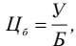
В графі 3 записуються дані балів бонітету по регіону (Б) по кожній сільськогосподарській культурі, а у графі 4 – середньої урожайності за п’ять останніх років 9 (У). Ці показники видаються викладачем на рік проведення оцінки. Ціна бала (Цб) в графі 5 розраховується за такою формулою 4.1:
де Ц₆ – ціна бала;
У – середня врожайність по господарству певної сільськогосподарської культури, ц/га;
Б – бал бонітету по регіону певної сільськогосподарської культури.
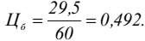
Отже, згідно з наведеними у табл. 4.1 даними розрахуємо оціночну урожайність озимої пшениці:
Графа 6 табл. 4.1 заповнюється таким чином: спочатку записується шифр агрогрупи, а потім – середньозважений бал бонітету з урахуванням поправного коефіцієнта змитості ґрунтів, який береться з Додатку Б.
Кількість граф, подібних 6 , у таблиці буде стільки, скільки існує агрогруп на ріллі. Оціночну урожайність визначаємо за формулою 4.2:
де У_{о} – оціночна урожайність певної сільськогосподарської культури на певній агрогрупі, ц/га;
Б_{агр} – середньозважений бал бонітету з урахуванням поправного коефіцієнту, бали;
Ц_{б} – ціна бала певної сільськогосподарської культури.
За допомогою цієї формули визначимо оціночну врожайність озимої пшениці на агрогрупі І:
Для обґрунтування значущості і подальшої економічної оцінки різноякісних ґрунтів використовуються критерії їх оцінки через кадастрову врожайність сільськогосподарських культур, що визначається як результативна багаторічна врожайність сільськогосподарських культур на кадастровому гектарі.
Для визначення кадастрової урожайності сільськогосподарських культур за агровиробничими групами ґрунтів складемо табл. 4.2. У графу 2 табл. 4.2 записуються сільськогосподарські культури, які вирощують у господарстві.
Показники середньої урожайності по району та середньої зональної врожайності видаються викладачем і заносяться до граф 3 і 4 відповідно.
Графи оціночної урожайності заповнюються за результатами табл. 4.1.
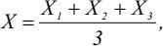
Кадастрова врожайність сільськогосподарських культур господарства за агровиробничими групами ґрунтів розраховується за формулою 4.3:

де X – кадастрова урожайність, ц/га;
X1 – середня урожайність у господарстві, ц/га; Х2 – середня зональна урожайність, ц/га;
Х3 – оціночна урожайність, ц/га.
Відповідно до цієї форми визначимо кадастрову урожайність озимої пшениці на агрогрупі І:
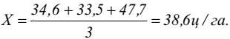
Визначення балів економічної оцінки землі за валовою продукцією і чистим доходом за основними сільськогосподарськими культурами в розрізі агровиробничих груп ґрунтів здійснюється за розімкненою та зімкненою шкалами. Побудування шкал економічної оцінки базується на еталонному значенні критеріїв економічної оцінки окремої агрогрупи, за якими проводиться порівняння з існуючими агрогрупами.
Шкала оцінки – це таблиця, у якій в абсолютних (грн./га) і відносних (балах) одиницях відображається рівень родючості, продуктивності і доходності.
Шкали відрізняються у виборі еталону, який приймається за 100 балів. У розімкненій шкалі за еталон приймається агрогрупа, яка має найбільшу площу. У замкненій шкалі за еталон приймається агрогрупа, що має найкращі природні властивості (агрогрупа може розташовуватись не на території досліджуваного господарства).
Перед складанням розімкненої шкали економічної оцінки землі знайдемо еталонний ґрунт і значення його показників. Для цього проаналізуємо всі існуючі агрогрупи землекористування за площею у табл. 4.1
«Площі, зайняті основними сільськогосподарськими культурами у розрізі агрогруп». Агрогрупа, яка займає найбільшу площу на території землекористування, приймається за еталон.
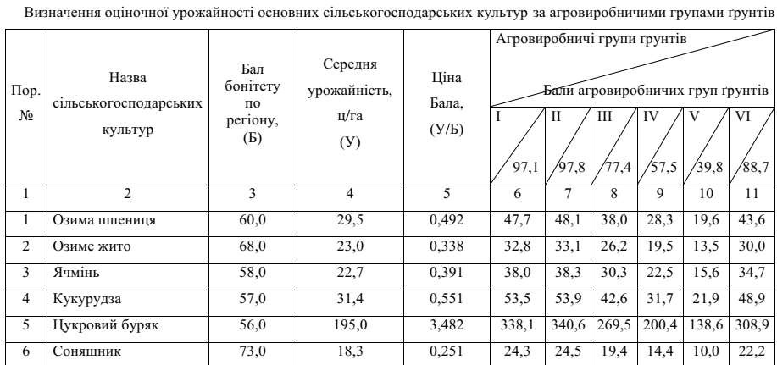
У табл. 4.3 (Розімкнена шкала) у графу 2 записуємо перелік сільськогосподарських культур, які вирощуються у цьому господарстві. У графі 3 вказують площі під сільськогосподарськими культурами по вибраній еталонній агрогрупі. У нашому випадку, як уже зазначено, це агрогрупа І.

Таблиця 4.1

Таблиця 4.2
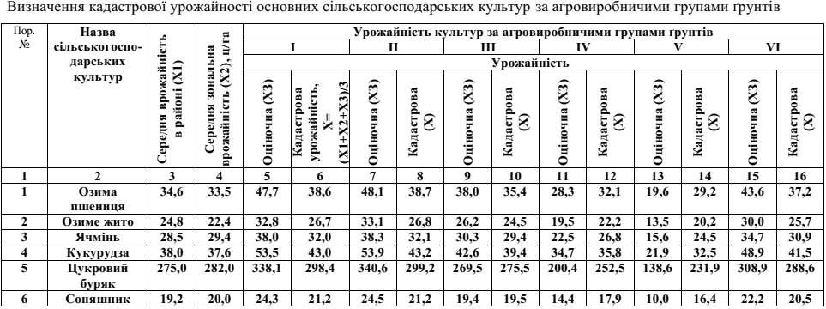

Потім у графі 4 записуються показники кадастрової врожайності сільськогосподарських культур (ц/га) агрогрупи І, значення яких нами були вже розраховані у табл. 4.2. Кадастрова врожайність сільськогосподарських культур агрогрупи І нами прийнята за еталон.
У графах 5 і 6 табл. 4.3 записуються еталонні показники закупівельної ціни (гривень за 1 ц) та собівартості продукції (гривень за 1 ц), які надаються викладачем.
Наступним кроком є визначення валової продукції сільськогосподарських культур, яка визначається за формулою:
де ВП – валова продукція, грн/га; У_{кад} – кадастрова врожайність, ц/га;
Ц_{кад} – кадастрова ціна (закупівельна ціна), грн/ц.
Результати записуються у графу 7 (табл. 4.3) за відповідною сільськогосподарською культурою.
Для агрогрупи І валова продукція озимої пшениці становить:
Тепер визначаємо чистий дохід від вирощування сільськогосподарських культур на агрогрупі І за формулою 4.5:
де ЧД – чистий дохід, грн/га; ВП – валова продукція, грн/га;
Укад – кадастрова врожайність, ц/га; С – собівартість продукції, грн/ц.
Для агрогрупи І чистий дохід від вирощування озимої пшениці згідно з формулою 4.5 становить:
Результати заносяться до графи 8 у рядок «Озима пшениця». Оскільки агрогрупа І була обраною за еталон, а відповідно і
показники економічної оцінки, то бали оцінки по валовій продукції та чистому доходу не визначаються, а приймаються за 100 балів.
Тепер приступаємо до порівняльної характеристики інших агрогруп з еталонною та визначення балів їх економічної оцінки.
Наступною агрогрупою, за якою потрібно визначити бал економічної оцінки, є агрогрупа III.
Показники економічної оцінки земель агрогрупи III вираховуються у такому ж порядку, як і для еталонної. Слід звернути увагу на те, що закупівельні ціни і для еталонної агрогрупи, і для інших агрогруп є однаковими.
Отже, визначимо значення валової продукції та чистого доходу для агрогрупи III згідно з формулами 4.4 і 4.5:
Бали економічної оцінки земель визначаються за валовою продукцією та чистим доходом.
Бал економічної оцінки за валовою продукцією знаходимо за формулою 4.6:
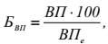
де Б_{ВП} – бал економічної оцінки земель;
ВП – розмір валової продукції певної сільськогосподарської культури на окремій агрогрупі, грн./га;
ВПе – розмір валової продукції певної сільськогосподарської культури на еталонній агрогрупі, грн./га.
Отже, бал економічної оцінки земель за валовою продукцією вирощування озимої пшениці на агрогрупі III становить:
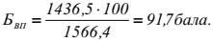
Визначивши розмір чистого доходу, отриманого від вирощування озимої пшениці на агрогрупі ІІІ, зробимо порівняльну характеристику з розміром чистого доходу на еталонній агрогрупі І та визначимо бал економічної оцінки землі за формулою 4.7:
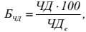
де Б_{ЧД} – бал економічної оцінки земель;
ЧД – розмір чистого доходу на окремій агрогрупі, грн./га; ЧДе – розмір чистого доходу на еталонному ґрунті, грн./га.
Бал економічної оцінки земель для агрогрупи III по чистому доходу від вирощування озимої пшениці становить:
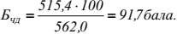

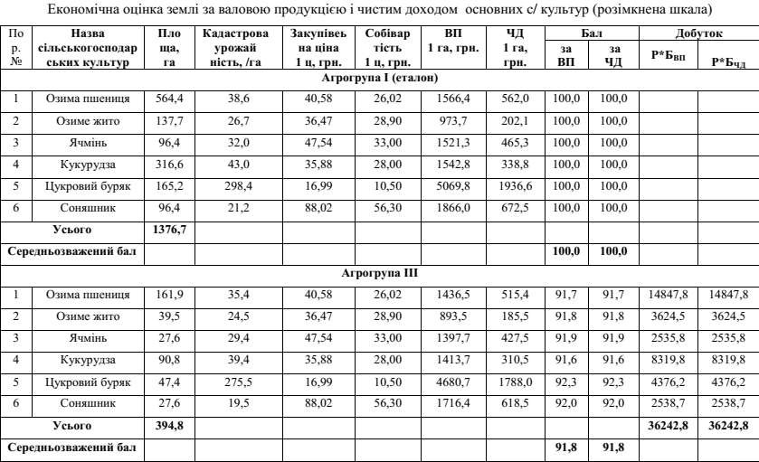
43

Таблиця 4.3

Для визначення середньозваженого бала економічної оцінки земель окремої агрогрупи в графах 11 і 12 табл. 4.3 записуються добуток площі на бал оцінки по валовій продукції і чистому доходу відповідно.
Середньозважений бал по валовому продукту на окремій агрогрупі визначається за формулою 4.8:

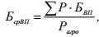

де Б_{срВП} – середньозважений бал економічної оцінки по валовій продукції;
ΣΡ·Б_{ВП} – сума добутку площ на бал оцінки по валовій продукції, (сума по графі 11 табл. 4.3);
Р_{агро} – загальна площа агрогрупи.
Для агрогрупи III середньозважений бал економічної оцінки по валовому продукту становить:
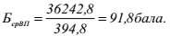

Середньозважений бал по чистому доходу на окремій агрогрупі визначається за формулою:
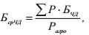

де Б_{срЧД} – середньозважений бал економічної оцінки по валовій продукції;
ΣΡ·Б_{ЧД} – сума добутку площ на бал оцінки по чистому доходу, (сума по графі 12 табл. 4.3);
Р_{агро} – загальна площа агрогрупи.
Для агрогрупи III середньозважений бал економічної оцінки по чистому доходу від вирощування сільськогосподарських угідь становить:
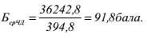
За таким же принципом вираховуються бали економічної оцінки земель за агрогрупами, що виділені на орних землях, після визначення яких знаходять середньозважений бал економічної оцінки земель по валовій продукції і чистому доходу орних земель цього землекористування.
Середньозважений бал по валовому продукту орних земель, що на території землекористування визначається за формулою 4.10:
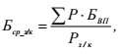
де Бср_з/к – середньозважений бал економічної оцінки по валовій продукції;
ΣΡ·Б_{ВП} – сума добутку площ усіх агрогруп і бала оцінки по валовій продукції (загальна сума по графі 11 табл. 4.3);
Рз/к – загальна площа ріллі на території землекористування (загальна площа посіву сільськогосподарських культур).
Середньозважений бал по чистому доходу орних земель, що на території землекористування визначається за формулою 4.11:
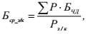
де Бср_з/к – середньозважений бал економічної оцінки по валовій продукції;
ΣΡ·Б_{ЧД} – сума добутку площ усіх агрогруп на бал оцінки по чистому доходу (загальна сума по графі 12 табл. 4.3);
Рз/к – загальна площа ріллі на території землекористування (загальна площа посіву сільськогосподарських культур).
Розрахунком середньозважених балів економічної оцінки земель на території землекористування по валовій продукції і чистому доходу орних земель в цілому закінчується побудова розімкнутої шкали економічної оцінки земель.
На основі попередніх розрахунків складемо табл. 4.4 (Зімкнена шкала).
На першому етапі визначається еталонний ґрунт, на якому одержують найвищі економічні показники. За умовами лабораторної роботи показники еталонного ґрунту видаються викладачем для кожного окремого об’єкта дослідження.
У графі 2 табл. 4.4 наводимо перелік сільськогосподарських культур, які вирощуються у господарстві.

Тепер вносимо в таблицю дані стосовно еталонної агрогрупи. Графа 3 не заповнюється, тому що еталонна агрогрупа відсутня на території господарства. Потім у графах 4, 5 і 6 записуються еталонні показники кадастрової врожайності сільськогосподарських культур (ц/га), закупівельної ціни (гривень за 1 ц) та собівартості продукції (гривень за1 ц) (значення показників видаються викладачем), з урахуванням яких визначаємо розмір валової продукції та чистого доходу для еталону.
Згідно з формулами 4.4 і 4.5 проводяться розрахунки.
Наприклад, визначимо значення валової продукції та чистого доходу озимої пшениці на еталонній агрогрупі XII:
ВП = 46,0· 40,58 = 1866,7 грн. /га; ЧД = 1866,7 ˗ (46,0 · 25,8) =
679,9 грн./га.

Розрахунок балів еталонного ґрунту не проводять, оскільки показники еталонної групи приймаються за 100 балів. Оціночні бали за сільськогосподарськими культурами на агрогрупах визначаємо стосовно еталонних показників.
За результатами оціночних балів по культурах визначаємо середньозважені бали економічної оцінки земель агрогруп господарства.
На прикладі агрогрупи І з’ясуємо порядок визначення балів.
У графу з табл. 4.1 виписуємо площі, зайняті основними сільськогосподарськими культурами під окремими агрогрупами. Потім, послідовно до граф 4, 5 і 6 вносяться критерії економічної оцінки агрогрупи І.
Кадастрова врожайність сільськогосподарських культур на агрогрупі І була визначена у табл. 4.2. Значення порівнянних цін та собівартості продукції сільськогосподарських культур на агрогрупі видається викладачем або виписується з статистичних щорічників.
Необхідно зазначити, що порівнянні ціни є однаковими як для еталонної агрогрупи, так і для інших агрогруп господарства. Слід звернути увагу на те, що ці показники були нами вже виписані та застосовані при побудові розімкненої шкали економічної оцінки земель.
Валова продукція окремих сільськогосподарських культур записується у графу 7 табл. 4.4 і визначається за формулою 4.4. Для озимої пшениці на агрогрупі І валова продукція становитиме:
Для агрогрупи І чистий дохід від вирощування озимої пшениці згідно з формулою 4.5 становить:
Результати вносяться до графи 8 табл. 4.4 у рядок «Озима пшениця».
Згідно з формулами 4.6 і 4.7 економічна оцінка земель за валовою продукцією та чистим доходом від вирощування озимої пшениці на агрогрупі І становить:
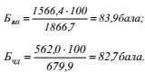
Для визначення середньозваженого бала економічної оцінки земель окремої агрогрупи в графах 11 і 12 табл. 4.4 записуються добуток площ і бала оцінки за валовою продукцією і чистим доходом відповідно.
Середньозважені значення за валовим продуктом та чистим доходом на окремій агрогрупі визначаються за формулами 4.8 та
4.9 і становлять для озимої пшениці агрогрупи І відповідно: за валовим продуктом і чистим доходом:
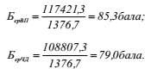
За таким же принципом вираховуються бали економічної оцінки земель за всіма іншими агрогрупами землекористування, після визначення яких знаходять середньозважений бал економічної оцінки земель за валовою продукцією і чистим доходом орних земель на території землекористування.
Середньозважений бал за валовим продуктом та чистим доходом по землекористуванню визначається за формулами 4.10 та 4.11.
Результати отриманих даних щодо оцінки земель представити у табл. 4.5.
Таблиця 4.5
Результати оцінки земель (у балах)
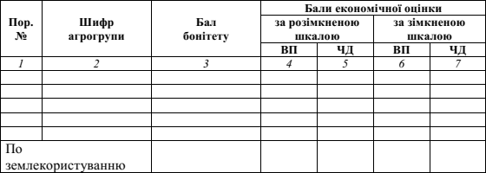
Контольні питання
- В чому полягає сутність економічної оцінки земель.
- Назвіть критерії економічної оцінки земель.
- В яких одиницях позначаються показники економічної оцінки земель?
- Охарактеризувати критерії економічної оцінки земель.
- Що таке оціночна врожайність? Методика її визначення.
- Дати характеристику понять: урожай, урожайність, валовий збір урожаю.
- Що таке кадастрова врожайність?
- Поняття валової продукції. Методика її визначення.
- Сутність чистого доходу. Методика його визначення.
- Що таке бал економічної оцінкиземель?Методикайого визначення.
- Методика визначеннясередньозваженого бала економічної оцінки по землекористуванню.
- Види шкал економічної оцінки земель.
- Порядок складання шкал економічної оцінки земель.
- Значення економічної оцінки земель в організації управління земельними ресурсами.

48

Таблиця 4.4
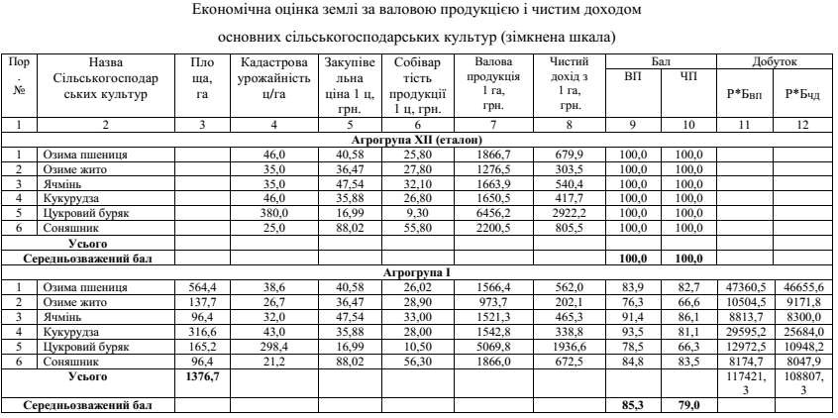

Результати отриманих даних щодо оцінки земель представити у табл. 4.5.
Таблиця 4.5
Результати оцінки земель (у балах)
Контрольні питання
- В чому полягає сутність економічної оцінки земель.
- Назвіть критерії економічної оцінки земель.
- В яких одиницях позначаються показники економічної оцінки земель?
- Охарактеризувати критерії економічної оцінки земель.
- Що таке оціночна врожайність? Методика її визначення.
- Дати характеристику понять: урожай, урожайність, валовий збір урожаю.
- Що таке кадастрова врожайність?
- Поняття валової продукції. Методика її визначення.
- Сутність чистого доходу. Методика його визначення.
- Що таке бал економічної оцінки земель? Методика його визначення.
- Методика визначення середньозваженого бала економічної оцінки по землекористуванню.
- Види шкал економічної оцінки земель.
- Порядок складання шкал економічної оцінки земель.
- Значення економічної оцінки земель в організації управління земельними ресурсами.

Практична робота 5
РОЗРАХУНОК НОРМАТИВНОЇ ГРОШОВОЇ ОЦІНКИ ЗЕМЕЛЬ СІЛЬСЬКОГОСПОДАРСЬКОГО ПРИЗНАЧЕННЯ
Мета: Освоїти методику розрахунку нормативної грошової оцінки земель сільськогосподарського призначення, земельного податку та мінімальної орендної плати.

ТЕОРЕТИЧНА ПІДГОТОВКА
Нормативна грошова оцінка земельних ділянок здійснюється з метою визначення розміру земельного податку, державного мита при міні, спадкуванні та даруванні земельних ділянок згідно із законом, орендної плати за земельні ділянки державної та комунальної власності, втрат сільськогосподарського і лісогосподарського виробництва, а також під час розроблення показників та механізмів економічного стимулювання раціонального використання та охорони земель.Інформаційною базою для нормативної грошової оцінки земель сільськогосподарського призначення є матеріали державного земельного кадастру (кількісна і якісна характеристика земель, бонітування ґрунтів, економічна оцінка земель), матеріали внутрігосподарського землевпорядкування.
Нормативна грошова оцінка земель сільськогосподарського призначення проводиться окремо для орних земель, для земель під багаторічними насадженнями, під природними сіножатями та під пасовищами.Нормативна грошова оцінка земель здійснюється послідовно для рівня держави, областей, адміністративних районів, сільськогосподарських підприємств, по окремим земельним ділянкам.
В основу розрахунку нормативної грошової оцінки орних земель покладений рентний доход, який був розрахований в 1995 році при виробництві тільки зернових культур і визначався за даними економічної оцінки земель, яка була проведена в 1988 році. Визначення рентного доходу при виробництві саме зернових культур пов’язано з тим, що ці культури вирощуються на землях всієї країни.
Нормативна грошова оцінка орних земель (Г_{оз}, грн.) визначається як добуток загального річного рентного доходу заекономічною оцінкою виробництва зернових культур (Р_{зрд}, ц/га), ціни на зерно (Ц, грн.) і терміну капіталізації рентного доходу (Т_{к}, роки) (Т_{к}=33):
Г_{оз} = Р_{зрд} × Ц × Т_{к} (5.1)
Загальний рентний дохід на орних землях, складається з диференціального (Р_{дрд}) та абсолютного рентного доходу (Р_{ард}) і визначається за формулою
Рзрд = Рдрд + Рард, (5.2) Абсолютного рентний дохід (Р_{ард}) дорівнює 1,6 ц/га.
Диференціальний річний рентний дохід з орних земель за економічною оцінкою виробництва зернових культур розраховується за формулою:
Р_{дрд} = (У × Ц − З − З × К_{нр})/Ц (5.3)
де Р_{дрд} - диференціальний рентний доход орних земель, ц/га; У - урожайність зернових культур, ц/га; Ц - ціна реалізації центнера зерна, грн.; З - виробничі витрати,ц/га; К_{нр}- коефіцієнт норми рентабельності (К_{нр}=0,35).
Диференціальний рентний земель з інших угідь (багаторічні насадження, природні сіножаті і пасовища) розраховується на основі співвідношень диференціальних рентних доходів цих угідь і диференціального рентного доходу на орних землях за економічною оцінкою 1988 року по виробництву зернових культур. Це співвідношення має вигляд постійних коефіцієнтів на які перемножується величина диференціального рентного доходу орних земель, розрахованого за формулою (3)
Рдрд(б н) = Рдрд × 4,48, (5.4)
Рдрд(с) = Рдрд × 0,39, (5.5)
Рдрд(п) = Рдрд × 0,16. (5.6)
В (5.4 -5.6) Р_{дрд(бн),} Р_{дрд(с),} Р_{дрд(п} – відповідно, диференціальний рентний доход багаторічних насаджень, природних сіножатей та пасовищ. Загальний рентний дохід на цих угіддях розраховується за формулою (5.2). А нормативна грошова оцінка цих земель визначається за формулою (5.1).
В 1995 році в результаті розрахунків по (5.1-5.5) були отримані наступні нормативні грошові оцінки угідь. Орні землі – 3712,5 грн., багаторічні насадження – 14355,0 грн., природні сіножаті – 1854,9 грн., пасовища – 1155,0 грн. Повна процедура розрахунків за (1-5) викладені в таблиці 3.1.В зв’язку з інфляцією ці значення нормативної грошової оцінки щорічно індексувалися. Кумулятивне значення коефіцієнта індексації нормативної грошової оцінки земель станом на 1 січня 2015 року становить 3,997.
Нормативна грошова оцінка сільськогосподарських земель Миколаївської області виконується в три етапи. Спочатку розраховується диференціальний рентний доход на орних землях
(Р_{дрд(оз)}), землях під багаторічними насадженнями (Рдрд(бн)),
природними сіножатями (Рдрд(пс)) та пасовищами
(Рдрд(п)) Миколаївщини за формулами:
Рдрд(оз) = (Рдрд(оз)у × Рдде(оз))/Рдде(оз)у, (5.7)
Рдрд(бн) = (Рдрд(бн)у × Рдде(бн)м)/Рдде(бн)у, (5.8)
Рдрд(пс) = (Рдрд(пс)у × Рдде(пс)м)/Рдде(пс)у, (5.9)
Рдрд(п) = (Рдрд(п)у × Рдде(п)м)/Рдде(п)у . (5.10) В (5.7-5.10) Рдрд(оз)у , Рдрд(бн)у , Рдрд(пс)у, Рдрд(п)у - диференціальний рентний дохід, відповідно, орних земель, земель під багаторічними насадженнями, природними сіножатями і пасовищами України, згідно (5.3-5.6), ц/га; Рдде(оз)м , Рдде(бн)м , Рдде(пс)м, Рдде(п)м - диференціальний рентний дохід, відповідно, орних земель, земель під багаторічними насадженнями, природними сіножатями і пасовищами Миколаївської області, за економічною оцінкою 1988 року, ц/га; Р_{дде(оз)у}, Р_{дде(бн)у} , Рдде(пс)у, Р_{дде(п)у} -диференціальний рентний дохід, відповідно, орних земель, земель під багаторічними насадженнями, природними сіножатями і пасовищами України, за
економічною оцінкою 1988 року, ц/га.
До величини диференціального рентного доходу з гектара орних земель, земель під багаторічними насадженнями, природними сіножатями і пасовищами, визначеного за формулами (5.7-5.10), додається абсолютний рентний доход (5.2). Нормативна грошова оцінка гектара орних земель, земель під багаторічними насадженнями, природними сіножатями і пасовищами Миколаївщини визначається за формулою (5.1). Результати розрахунків наведені в таблиці 5.1.
Нормативна грошова оцінка сільськогосподарських земель певних районів Миколаївської області виконується також в три етапи, аналогічно процедурі, описаної вище. Результати розрахунків наведені в таблиці 5.2. Нормативна грошова оцінка сільськогосподарських земель конкретних земельних ділянок виконується на основі грошової оцінки адміністративного району та бонітетів ґрунтів (агровиробничих груп ґрунтів) цього району та ділянки яка оцінюється.
Бонітет ґрунтів (агровиробничих груп ґрунтів) адміністративного району (Б_{р}) розраховується як середньозважений по площам ґрунтів (площами агровиробничих груп ґрунтів) з різним бонітетами:
Б_{р} = [∑^{𝑛} (Б_{𝑖} × 𝑆_{𝑖})]/𝑆_{р} , (5.11)
𝑖=1
Б_{i} - бонітет i-того ґрунту (агровиробничої групи ґрунтів), площею
S_{i}, S_{р} – загальна площа ґрунтів району.
Бонітет ґрунту ділянки, для якої робиться нормативна грошова оцінка (Б_{д}) теж оцінюється к середньозважене по площам різних ґрунтів (агровиробничих груп ґрунтів), з яких складається ця ділянка:
Б_{д} = [∑^{𝑚} (Б_{𝑗} × 𝑆_{𝑗})]/𝑆_{д}, (5.12)
𝑗=1
Б_{i} - бонітет j-того ґрунту (агровиробничої групи ґрунтів) земельної ділянки, площею S_{j}, S_{д} – загальна площа ґрунтів (агровиробничих груп ґрунтів) земельної ділянки.
Нормативна грошова оцінка сільськогосподарських земель конкретних земельних ділянок (Г_{д}, грн.) буде дорівнювати:
Г_{Д} = (Г_{р} × Б_{д})/Б_{р}, (5.13)
де Б_{д} - бонітет ґрунту (агровиробничих груп ґрунтів) ділянки, Б_{р} - бонітет ґрунтів (агровиробничих груп ґрунтів) адміністративного району.
Бонітети ґрунтів Миколаївської області та їх площі по районам наведені в таблицях 5.3 та 5.4.
Ставки земельного податку за один гектар сільськогосподарських угідь незалежно від місця знаходження встановлюються у відсотках від їх нормативної грошової оцінки у таких розмірах: для ріллі, сіножатей та пасовищ - 0,1 %; для багаторічних насаджень - 0,03 % (ст. 272 Податкового Кодексу).
Плата за оренду земельних ділянок сільськогосподарського призначення, земельних часток (паїв) встановлюється у розмірі не менше ніж 3% від їх нормативної грошової оцінки.

ХІД РОБОТИ
  - Теоретично оволодіти сучасними показниками грошової оцінки земель.
  - За отриманими даними розрахувати нормативну грошову оцінку земельних ділянок по районам.
№ | Показники | 1 варіант | 2 варіант | 3 варіант | 4 варіант | 5 варіант
1. | Район | Жовтневий | Миколаїв ський | Новобузь кий | Вознесен ський | Очаківський
2. | Угіддя | Орні землі | Орні землі | Орні землі | Пасовища | Багаторічні насадження
3. | Бонітет ґрунтів (району
4. | Грошова оцінка угідь району, грн.
5. | Площа ділянки, га | 100 | 150 | 346 | 453 | 56
6. | Бонітет ґрунтів ділянки
7. | Грошова оцінка земель ділянки, грн./га
8. | Ставка земельного податку грн./га
9. | Величина земельного податку, грн.
10  . | Мінімальна ставка орендної плати, грн./га
11  . | Мінімальна величина орендної плати, грн.
- Нормативна грошова оцінка земельних ділянок та її суть?
- Загальний рентний дохід на орних землях.
- Формула за якою визначається диференціальний дохід.
- Формулаза якоювизначається грошоваоцінкаконкретних земельних ділянок..

